РЕСПУБЛИКА БЕЛАРУСЬ
КОМИТЕТ ПО ОБРАЗОВАНИЮ МИНГОРИСПОЛКОМА
учреждение образования

МИНСКИЙ ГОСУДАРСТВЕННЫЙ КОЛЛЕДЖ ЦИФРОВЫХ ТЕХНОЛОГИЙ

Группа 73 ТП

Отчет

по лабораторной работе № 4
"Подключение CSS к HTML-документу, использование различных видов селекторов"
учебный предмет
“Программные средства создания Интернет приложений”
Исполнитель: А.А. Артюшевский

Руководитель: Е.П. Сушкевич
Минск, 2025

Цель работы:
Формирование умений подключения CSS различными способами, использования
различных видов селекторов и CSS-свойств при оформлении внешнего вида HTML
документа средствами CSS.
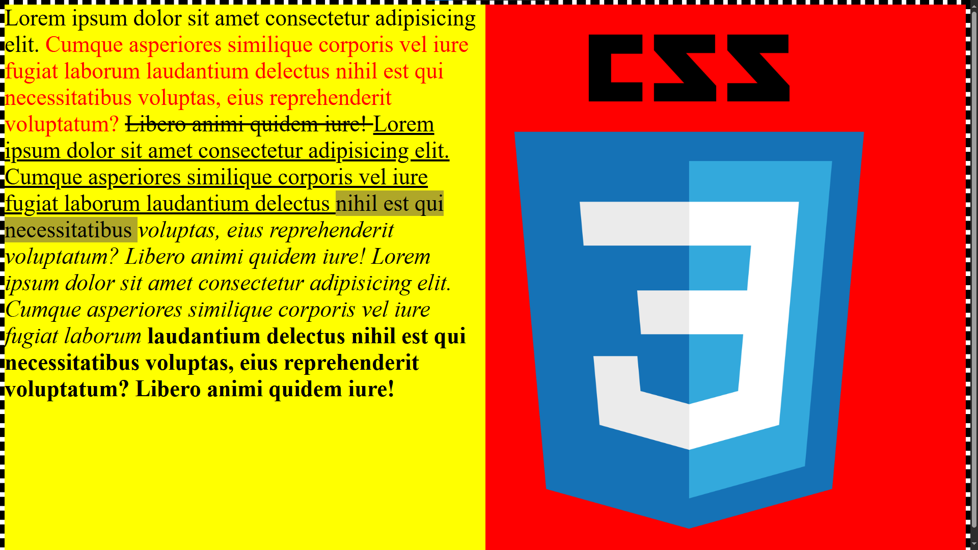

index.html
<!DOCTYPE html>
<html lang="ru">

<head>
<meta charset="UTF-8">
<meta name="viewport" content="width=device-width, initial-scale=1.0">
<title>Оформление страницы с CSS</title>

<link rel="stylesheet" href="style.css">

<style>
h1 {
color: rgb(255, 255, 255);
text-align: center;
}
</style>
</head>

<body>
<div class="container">
<div class="text">
Lorem ipsum dolor sit amet consectetur adipisicing elit.
<span style="color:red;">
Cumque asperiores similique corporis vel iure fugiat laborum
laudantium delectus nihil est qui necessitatibus voluptas,
eius reprehenderit voluptatum?
</span>
<del>
Libero animi quidem iure!
</del>
<u>
Lorem ipsum dolor sit amet consectetur adipisicing elit.
Cumque asperiores similique corporis vel iure fugiat laborum
laudantium delectus
</u>
<span class="back">
nihil est qui necessitatibus
</span>
<i>voluptas,
eius reprehenderit voluptatum? Libero animi quidem iure!
Lorem ipsum dolor sit amet consectetur adipisicing elit.
Cumque asperiores similique corporis vel iure fugiat laborum
</i>
<b>
laudantium delectus nihil est qui necessitatibus voluptas,
eius reprehenderit voluptatum? Libero animi quidem iure!
</b>

</div>
<div class="image">
<img src="/img/css3.png" alt="no image" width="">
</div>
</div>

</body>

</html>
style.css:
body {
font-size: 18px;
color: white;
background-color: #ffffff;
margin: 0;
padding: 0;
}

p[title],
a[title] {
color: yellow;
font-weight: bold;
}

h2.test {
color: lightgreen;
text-decoration: underline;
}

.one.two.four {
background-color: orange;
padding: 10px;
border: 2px solid red;
}

.container {
display: flex;
margin: 0;
border: 10px black dashed;
}

.text {
background-color: yellow;
width: 50%;
font-size: 50px;
color: black;
}

.image {
background-color: red;
width: 50%;
height: 100%;
align-items: center;
align-content: center;

display: flex;
}

img {
width: 75%;
height: 75%;
margin: 5%;
}

.back {
background-color: rgba(96, 79, 79, 0.5);
}

Контрольные вопросы:
1. Способы использования CSS и их плюсы/минусы
Способ | Описание | Преимущества | Недостатки
Внешний файл (<link rel="stylesheet" href="style.css">) | CSS хранится в отдельном .css файле | Легко поддерживать и  переиспользовать  Разделение  логики и стилей | Требует дополнительного HTTP-запроса  Может не работать без интернета
Встроенный (<style>...</style> в <head>) | CSS пишется прямо в HTML-документе | Удобно для небольших страниц  Не требует загрузки внешнего  файла | Усложняет поддержку  Не переиспользуется
Инлайн (style="..." внутри тега) | CSS применяется к конкретному элементу | Высший приоритет  Удобно для динамических стилей | Загрязняет HTML ❌ Трудно поддерживать  Не переиспользуется
2. Что такое селектор? Какие виды селекторов бывают?
Селектор — это правило в CSS, которое определяет, к каким элементам применять стили.
Виды селекторов:
- Простые (h1, .class, #id)
- Комбинированные (div p, ul > li, a:hover)
- Атрибутные (input[type="text"], img[alt])
- Групповые (h1, h2, h3 { color: red; })
- Псевдоклассы (:hover, :focus, :nth-child(2))
- Псевдоэлементы (::before, ::after)
3. Свойства CSS для работы с текстом
- color — цвет текста
- font-size — размер шрифта
- font-family — тип шрифта
- font-weight — жирность (bold, normal)
- text-align — выравнивание (left, center, right)
- text-decoration — оформление (underline, none)
- letter-spacing — расстояние между буквами
- word-spacing — расстояние между словами
- line-height — высота строки
4. Что такое псевдокласс?
Псевдокласс — это специальный селектор, который применяется к элементу в определённом состоянии.
Примеры псевдоклассов:
- :hover — при наведении
- :focus — при фокусе (например, в input)
- :nth-child(2) — выбирает второй элемент среди соседей
- :first-child — первый дочерний элемент
5. Как расположить два блока в одной строке?
Способ 1: display: flex;
.container {
display: flex;
}
.block {
width: 50%;
}
html
<div class="container">
<div class="block">Блок 1</div>
<div class="block">Блок 2</div>
</div>
Способ 2: display: inline-block;
.block {
display: inline-block;
width: 45%;
}
<div class="block">Блок 1</div>
<div class="block">Блок 2</div>
6. Как влияет специфичность селектора на применение стиля?
Специфичность определяет, какой стиль будет применён, если есть конфликт между правилами.
Приоритеты (от меньшего к большему):
- Теги (p, h1) → специфичность = 1
- Классы (.class) → специфичность = 10
- ID (#id) → специфичность = 100
- Инлайн-стиль (style="...") → специфичность = 1000
- !important → абсолютный приоритет
Пример конфликта:
p { color: blue; } /* (1) */
.class { color: red; } /* (10) */
#id { color: green; } /* (100) */
Если <p id="id" class="class">Текст</p>, то цвет будет зелёным, потому что #id имеет большую специфичность.

